Авторизация образовательной (уполномоченной) организации в ФИС ФБДА:
- Перейти по ссылке https://fbda-lk.obrnadzor.gov.ru/Login и нажать на кнопку «Личный кабинет организации»
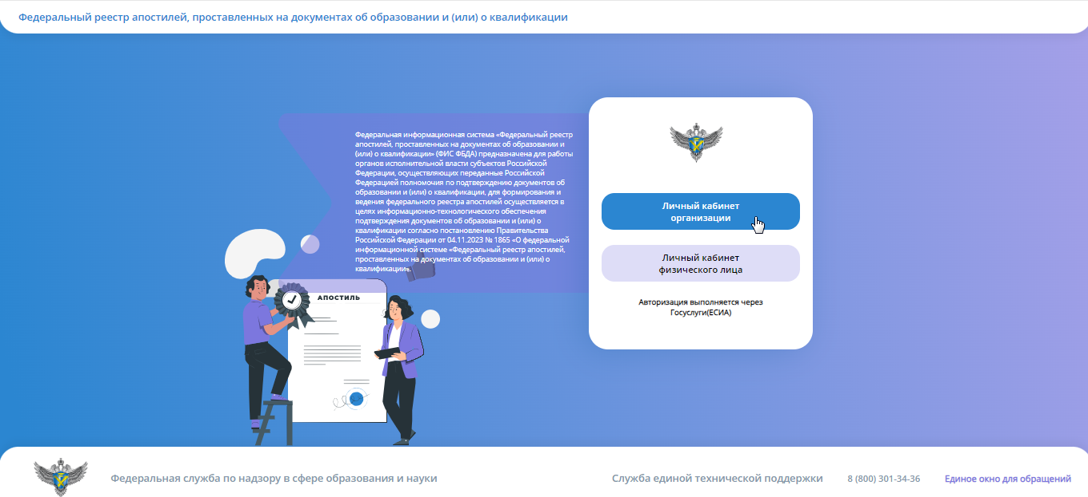
- В появившемся окне авторизации в ЕСИА ввести учетные данные сотрудника образовательной организации и нажать на кнопку «Войти»
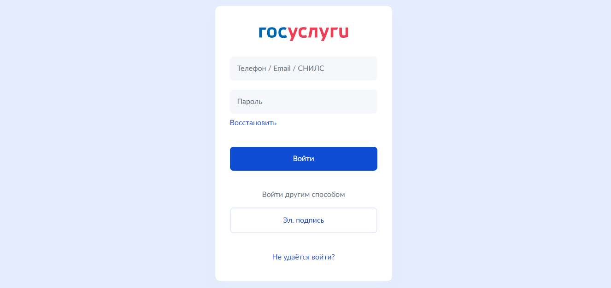
- После успешной авторизации в ЕСИА откроется личный кабинет организации в ФИС ФБДА со списком запросов на подтверждение документов об образовании
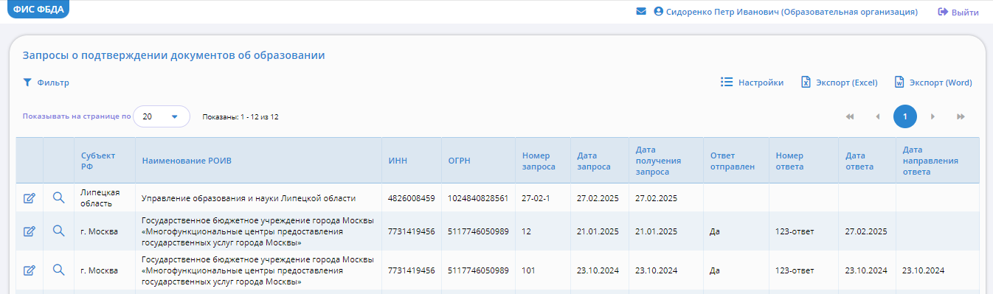
- Далее необходимо открыть карточку необходимого запроса (на который не отправлен ответ в РОИВ), нажав на кнопку редактирования «» в списке с запросами.
- В открывшейся карточке запроса необходимо ознакомиться с документом запроса и документом об образовании представленный к подтверждению
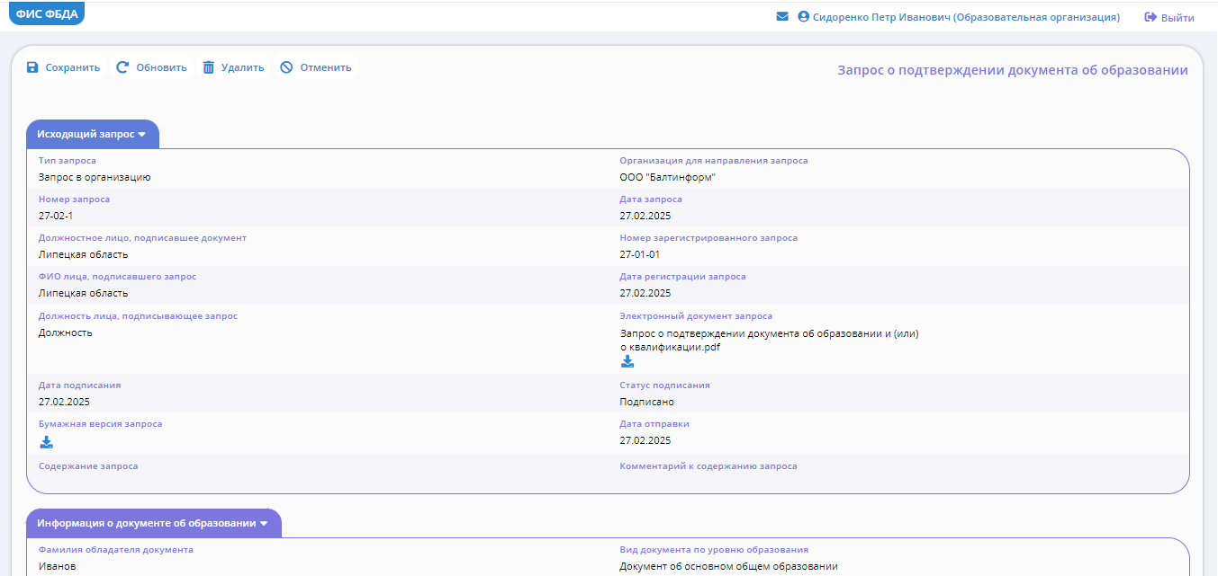
- Далее необходимо сформировать ответ на запрос:
  - В разделе «Запрашиваемые сведения (приложения к ответу)» необходимо указать признак наличия/отсутствия у организации скан-копий соответствующих документов по каждому пункту (образец подписи/подтверждение полномочий/факт выдачи/образец оттиска печати и др.).
В случае наличия скан-копии необходимо загрузить документ в соответствующую строку запрашиваемых сведений. В случае отсутствия – загрузка скан-копии необязательная.
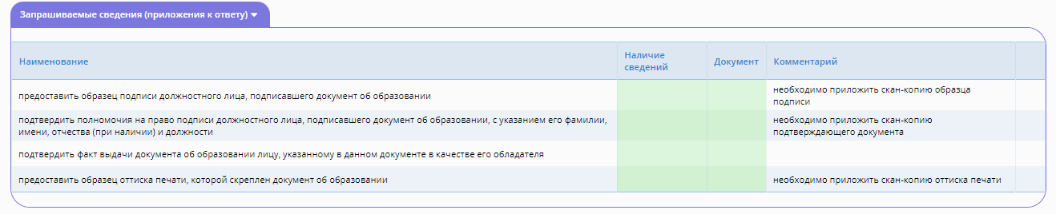
  - В разделе «Ответ на запрос» необходимо внести информацию об ответе и нажать кнопки «Сформировать ответ»/ «Подписать ответ»/ «Отправить в ведомство»
